Braas Taunus Pfanne Falzdachstein Flächenlüfterstein

BMI Deutschland BRAAS

Eigenschaften

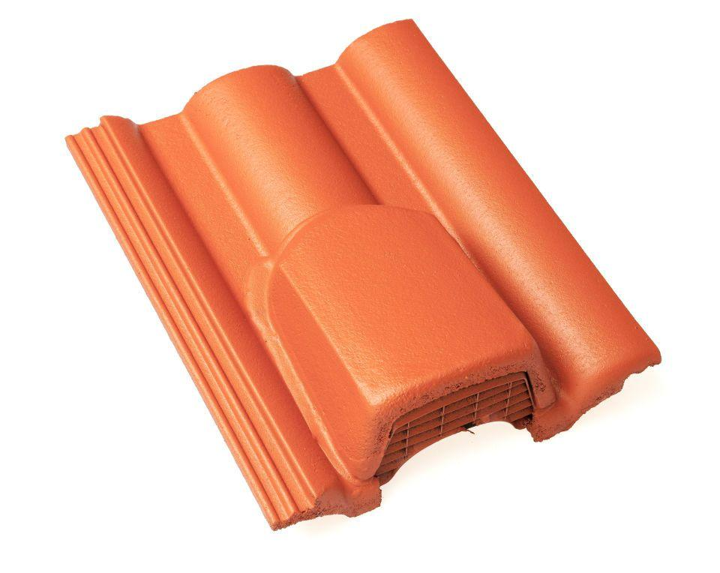

Art Formstein

Lüfterstein

Falzausbildung

Längsfalz hoch liegend

Farbton

anthrazit, grau, rot

Form

symmetrischer Mittelwulst

Format

Ganzer Stein

Breite (mm)

330,00

Länge (mm)

420,00

Farbtonbezeichnung Hersteller

Schiefergrau, Granit, Ziegelrot, Klassisch-Rot